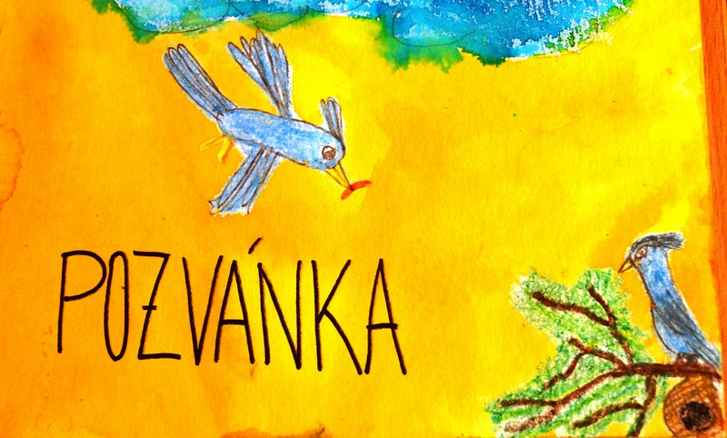

Milý předškoláčku, vážení rodiče,

srdečně Vás zveme na první předškoličku!

Těšíme se, že se společně setkáme 5. března 2019 v 15.30 v Základní škole, Velehrad.

Na Tebe, budoucí školáčku, čeká seznámení se školní lavicí. Vůbec se nemusíš bát, bude to pro tebe hračka. Vezmi si s sebou pouzdro.

Vás, rodiče, jsme připraveni odborně informovat o všem důležitém, co byste měli vědět před vstupem Vašeho dítěte do školy, zodpovíme všechny Vaše dotazy. K dispozici Vám bude zejména naše školní speciální pedagožka, která vám vysvětlí vše ohledně školní zralosti, poradí a může nabídnout i pomocnou ruku.

Za všechny z velehradské školy se na Vás těší
Mgr. Andrea Olbertová,
ředitelka ZŠ Velehrad

